**TRƯỜNG ĐẠI HỌC CÔNG NGHIỆP HÀ NỘI**

**KHOA: CÔNG NGHỆ THÔNG TIN**

-----------------



BÁO CÁO THỰC NGHIỆM THUỘC HỌC PHẦN:

CÔNG NGHỆ ĐA PHƯƠNG TIỆN

**XÂY DỰNG VIDEO GIỚI THIỆU**

**TRƯỜNG ĐẠI HỌC CÔNG NGHIỆP HÀ NỘI**

**GVHD: Ths. Vũ Đức Huy**

**Nhóm: 18**

**Sinh viên: Trịnh Phi Long - 2022600183**

**Nguyễn Đức Hoà - 2021603887**

**Trần Văn Trung - 2019605709**

**Lớp: 20241IT6004003 Khóa: 17**

***Hà Nội, 2024***

**Hà Nội - 2023**

# MỤC LỤC

MỤC LỤC……………………………………………………………….1

DANH MỤC HÌNH ẢNH……………………………………………….3

PHẦN 1. MỞ ĐẦU………………………………………………………9

1.1. Tên đề tài:xây dựng video giới thiệu trường Đại Học Công Nghiệp Hà Nội………………………………………………… 9

1.2. Nội dung nghiên cứu………………………………………………. 10

1.2.1. Phạm vi đề tài………………………………………………… 11

1.2.2. Kỹ năng……………………………………………………….. 12

PHẦN 2. KẾT QUẢ NGHIÊN CỨU………………………………….. 26

2.1. Giới thiệu về Adobe Premiere…………………………………….. 26

2.1.1. Giới thiệu và cài đặt phần mềm Adobe Premiere……………..26

2.1.2. Giao diện làm việc…………………………………………….26

2.1.3. Các chức năng chính…………………………………………..26

2.2. Xây dựng video giới thiệu trường Đại Học Công Nghiệp Hà Nội... 27

2.2.1. Kịch bản……………………………………………………….28

2.2.2. Tài nguyên…………………………………………………….29

2.2.2.1. Video……………………………………………………29

2.2.2.2. Audio……………………………………………………29

2.2.2.3. Image……………………………………………………29

2.2.3. Sản phẩm……………………………………………………...30

2.2.3.1. Các kỹ thuật……………………………………………..30

2.2.3.2. Kết quả…………………………………………………..30

PHẦN 3. KẾT LUẬN VÀ BÀI HỌC KINH NGHIỆM……………..... 32

3.1. Kết quả đạt được………………………………………………….. 32

3.2. Hướng phát triển………………………………………………….. 33

TÀI LIỆU THAM KHẢO…………………………………………………… 57

**PHẦN 1: MỞ ĐẦU**

* 1. **Đặt vấn đề, giới thiệu đề tài**

Trường Đại học Công nghiệp Hà Nội (HaUI) là một trong những cơ sở giáo dục đại học hàng đầu tại Việt Nam, nổi bật với lịch sử phát triển lâu đời và đóng góp đáng kể vào sự nghiệp giáo dục và đào tạo nguồn nhân lực chất lượng cao. Với sứ mệnh “đào tạo - nghiên cứu khoa học - chuyển giao công nghệ” và phương châm “Thực học - Thực hành - Thực danh - Thực nghiệp,” nhà trường đã khẳng định vị thế của mình trong hệ thống giáo dục đại học cả nước. Đề tài này nhằm mục tiêu cung cấp cái nhìn toàn diện về Trường Đại học Công nghiệp Hà Nội, bao gồm lịch sử hình thành, cơ cấu tổ chức, các ngành đào tạo nổi bật, thành tựu đạt được cũng như định hướng phát triển trong tương lai. Ngoài ra, đề tài còn nhấn mạnh vai trò của nhà trường trong việc đáp ứng nhu cầu của xã hội về nguồn nhân lực, đặc biệt là trong thời đại chuyển đổi số và cách mạng công nghiệp 4.0. Thông qua bài viết, người đọc sẽ có cơ hội hiểu rõ hơn về những đóng góp của Trường Đại học Công nghiệp Hà Nội đối với sự phát triển kinh tế - xã hội và sự nghiệp giáo dục nước nhà, đồng thời khơi gợi niềm tự hào và động lực học tập cho các thế hệ sinh viên hiện tại và tương lai.

* 1. **Nội dung nghiên cứu**
     1. **Phạm vi đề tài**
* Không gian: Trường Đại Học Công Nghiệp Hà Nội CS1
* Thời gian: 01/12 – 24/12
* Nội dung: Giới thiệu về những tiện ích, cơ sở vật chất của trường Đại Học Công Nghiệp Hà Nội…
  + 1. **Kỹ năng**
* Tự thu thập dữ liệu: Tư liệu tự đi quay, chụp (Tự quay video: giới thiệu, thuyết minh)
* Sáng tạo nội dung: xây dựng kịch bản, quay video giới thiệu đề tài, intro, outro….
* Sử dụng các kỹ thuật, kỹ xảo tiền xử lý hình ảnh, video: Loại bỏ âm thanh gốc, tang giảm tốc độ video.
* Sử dụng các kỹ thuật, kỹ xảo cắt ghép, chỉnh sửa ảnh/video: Thêm hiệu ứng chuyển cảnh.
* Các kỹ thuật hậu kỳ: Ảnh xử lý đầu vào, ghép video, lồng nhạc, ghép nhạc, ghép chữ, lồng âm thanh thuyết minh.
* Tìm hiểu, thu thập dữ liệu trên mạng.

**PHẦN 2: KẾT QUẢ NGHIÊN CỨU**

* 1. **Giới thiệu về Adobe Premiere**
     1. **Giới thiệu và cài đặt phần mềm Adobe Premiere**
* **Giới thiệu:** Adobe Premiere là một phần mềm biên tập video chuyên nghiệp được phát triển bởi Adobe Systems. Đây là một trong những công cụ hàng đầu trong lĩnh vực chỉnh sửa video, được sử dụng rộng rãi bởi các nhà làm phim, nhà sản xuất nội dung truyền thông, và những người đam mê sáng tạo trên toàn thế giới. Với giao diện thân thiện và các tính năng mạnh mẽ, Adobe Premiere cung cấp một môi trường làm việc linh hoạt để người dùng chỉnh sửa, cắt ghép, và xử lý video chất lượng cao một cách hiệu quả.
* **Các tính năng nổi bật:**

● Khả năng chỉnh sửa linh hoạt

● Hiệu ứng và công cụ sáng tạo mạnh mẽ

● Khả năng làm việc nhóm

● Tích hợp trí tuệ nhân tạo (Adobe Sensei)

● Khả năng xuất video linh hoạt

* **Cách cài đặt**

● B1: Truy cập trang web <https://creativecloud.adobe.com/apps/download/creative-cloud>

sau đó **nhấn Restart download.**

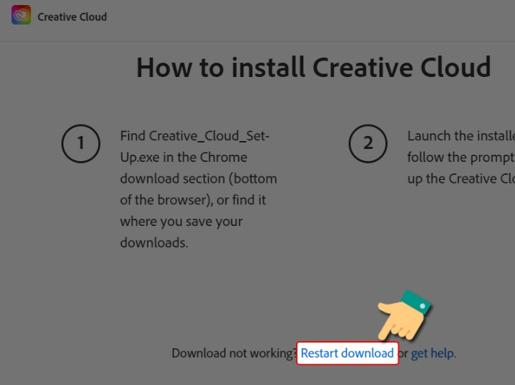

● B2: Sau khi tải thành công bạn hãy **nhấn vào file .exe** bên dưới.

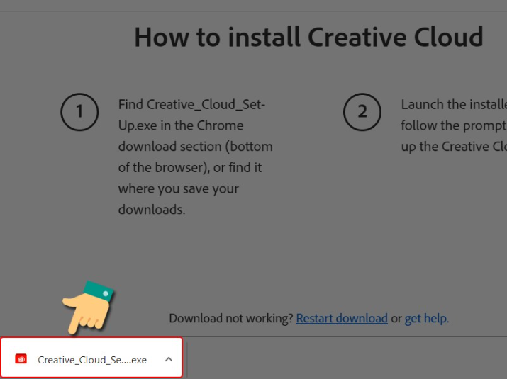

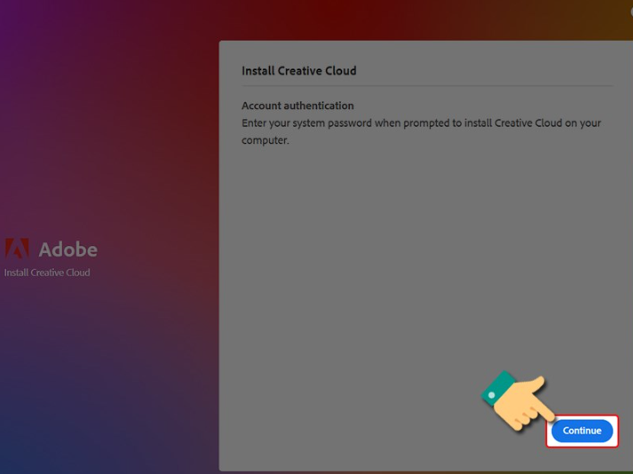● B3: Khi có thông báo như hình bên dưới hiện lên bạn **nhấn Continue**.

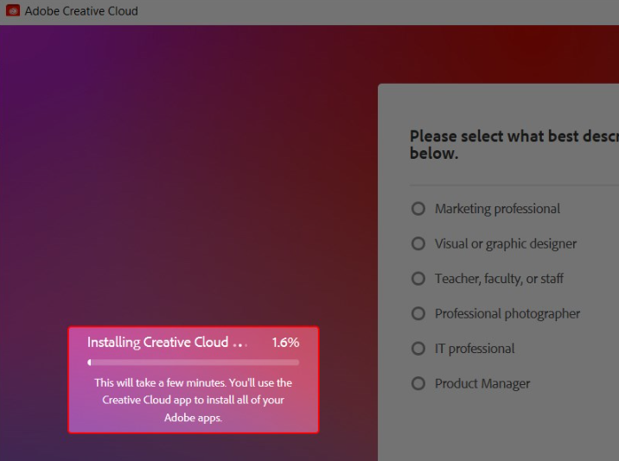● B3: Đợi quá trình cài đặt.

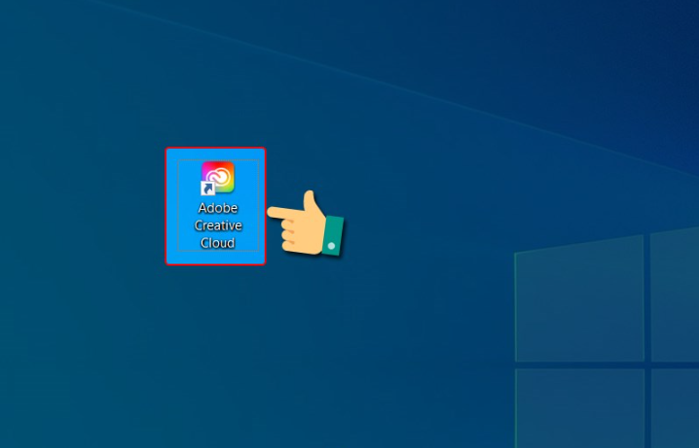● B4: Sau khi cài đặt thành công Adobe creative cloud thì ngoài màn hình desktop sẽ xuất hiện biểu tượng ứng dụng, bạn nhấn vào đó.

● B5: Tiếp tục đăng nhập tài khoản Adobe creative cloud của bạn (hoặc bạn có thể sử dụng tài khoản [Facebook](https://www.thegioididong.com/game-app/facebook-mang-xa-hoi-pho-bien-nhat-219963), [Google](https://www.thegioididong.com/game-app/google-cong-cu-tim-kiem-219970), Apple để đăng nhập).

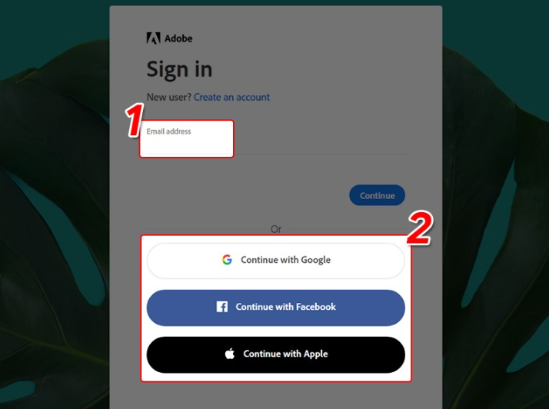

● B6: Trong giao diện của Adobe creative cloud bạn **nhấn vào Try** tại phần mềm Premiere Pro để sử dụng miễn phí 7 ngày hoặc nhấn Buy để mua.

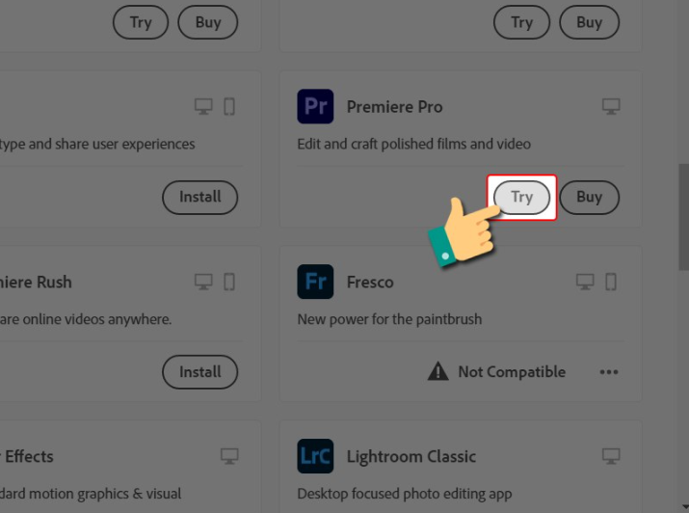

● B7: Khi cài đặt thành công thì hệ thống sẽ thông báo cho bạn.

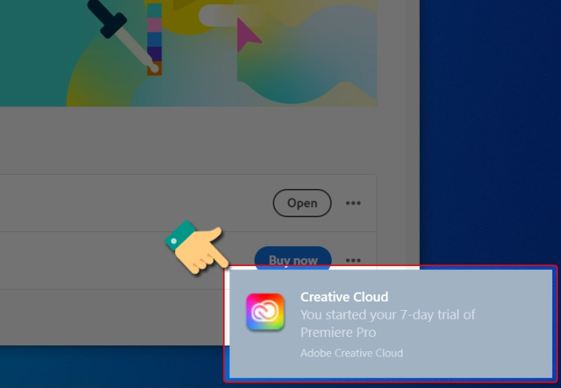

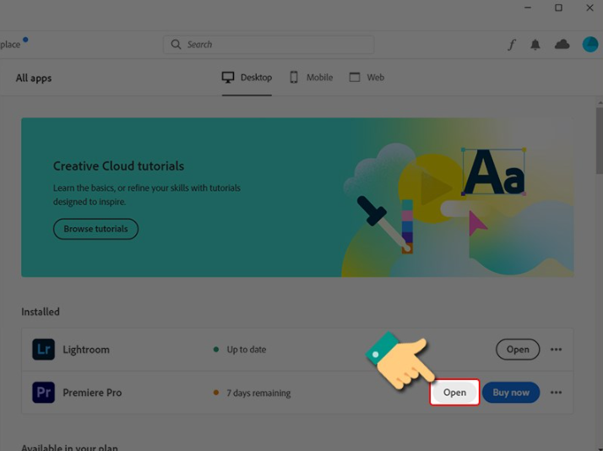● B8: Khi tải thành công bạn hãy nhấn vào open để mở và sử dụng ứng dụng.

* + 1. **Giao diện làm việc**
    2. **Các chức năng chính**
  1. **Xây dựng video giới thiệu trường Đại Học Công Nghiệp Hà Nội**
     1. **Kịch bản**

|  |  |  |  |  |  |
| --- | --- | --- | --- | --- | --- |
| **STT** | **Thời gian** | **Phân cảnh** | **Diễn giải** | **Nội dung thu âm** | **Nội dung chèn video** |
| 1 |  |  |  |  |  |
| 2 |  |  |  |  |  |
| 3 |  |  |  |  |  |
| 4 |  |  |  |  |  |
| 5 |  |  |  |  |  |
| 6 |  |  |  |  |  |
| 7 |  |  |  |  |  |

* + 1. **Tài nguyên**
       1. **Video**
       2. **Audio**
       3. **Image**
    2. **Sản phẩm**
       1. **Các kỹ thuật**
       2. **Kết quả**

**PHẦN 3: KẾT LUẬN VÀ BÀI HỌC KINH NGHIỆM**

* 1. **Kết quả đạt được**
  2. **Hướng phát triển**

**TÀI LIỆU THAM KHẢO**